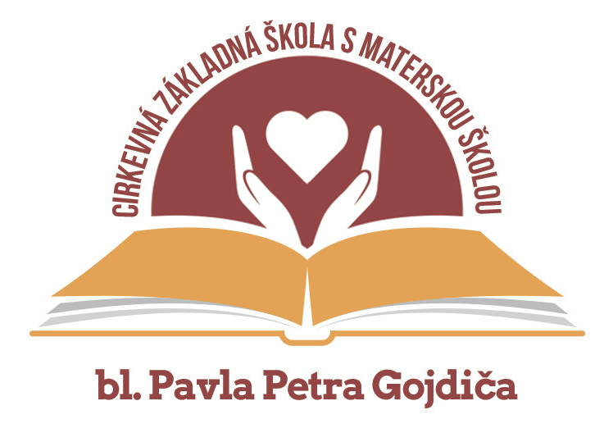
Cirkevná základná škola
S materskou školou
bl. Pavla Petra Gojdiča

Bernolákova 21, 080 01 PREŠOV

Vaše dieťa do CMŠ potrebuje

- vankúš na spanie ( označiť menom!; posteľné prádlo poskytuje MŠ, rodičia ho perú 1x mesačne)
- uterák, hrebeň, pyžamo
- prezuvky – nie šľapky ani crocsy!
- staré väčšie tričko na výtvarnú výchovu
- náhradné veci – oblečenie do skrinky
- úbor na cvičenie – tričko + krátke nohavice (iba predškoláci) – všetky vyššie spomenuté osobné veci detí prosíme OZNAČIŤ MENOM DIEŤAŤA!!!!!
- hygienické potreby: mydlo, 4 kusy toaletného papiera, zubnú kefku, pohár, zubnú pastu
- 1 balenie hygienických vreckoviek (10 ks)
- 1 balík servítok
- 1 krabičku čaju (na zabezpečenie pitného režimu detí počas dňa)

Prosíme rodičov, ktorých deti navštevovali inú MŠ, aby pri nástupe dieťaťa do našej CMŠ priniesli doklad o vyradení z evidencie predošlej materskej školy, ktorý im vystaví jej riaditeľka.
Školský rok 2017/18 začína 4.9.2017. V prípade, že plánujete zmenu termínu nástupu dieťaťa do MŠ prosíme Vás o nahlásenie tejto zmeny na telefónnom čísle MŠ 0903 982199 alebo na e-mailovej adrese stefanakova@gojdic.eu. Nový školský rok otvoríme spoločnou sv.liturgiou, kde Vás radi privítame, pre rodičov, ktorí sa liturgie s deťmi nebudú môcť zúčastniť je MŠ v tento deň v prevádzke štandardne od 06:30 hod. Bližšie informácie budú zverejnené na webovej stránke školy: https://gojdic.edupage.org

Pri nástupe do našej CMŠ je potrebné dokladovať lekárske potvrdenie o zdravotnom stave dieťaťa!
Deti budú rozdelené do tried ( posledný augustový týždeň budú k dispozícii menné zoznamy detí na dverách tried, aj na web-sídle).
CMŠ je v prevádzke od 6.30 do 17. 00 hod. Príchod dieťaťa je do 8.15 hod. Vybrať deti z MŠ je potrebné do 16:45 hod. Ak nemôžete dieťa z CMŠ vyzdvihnúť osobne, je potrebné vyplniť u tr. učiteliek tlačivo pre splnomocnenie inej osoby.
Pedagogický pracovník môže odmietnuť prevzatie dieťaťa, ak zistí, že jeho zdravotný stav nie je vhodný na prijatie do CMŠ. V prípade neprítomnosti dieťaťa v MŠ viac ako 5 prac. dní je potrebné doložiť potvrdenie o zdravotnom stave dieťaťa.
Čo sa týka poplatkov, školné činí 15,-€ (jednotné školné pre všetky vekové kategórie okrem predškolákov, ktorí školné neplatia). Uhrádza sa mesačne do 10. dňa v mesiaci na číslo účtu: SK83 0900 0000 0050 4784 8730 (Pri platbe prosíme do poznámky uviesť meno a priezvisko dieťaťa + trieda, napr. 2.MŠ a mesiac, za ktorý sa uhrádza, napr. 9/17).
Stravu zabezpečuje Gréckokatolícky kňazský seminár, odhlasovanie je možné deň vopred do 14.00 hod prostredníctvom webkredit alebo mobilnej aplikácie. Bližšie info na webovom sídle školy alebo na tel. číslach 051-7567361, 0910 842535 od 7:00 – 14:00 hod
Všetky ostatné informácie o prevádzke našej MŠ si prosím preštudujte na našej internetovej stránke : http://gojdic.edupage.sk v sekcii dokumenty – Školský poriadok a Školský vzdelávací program.

